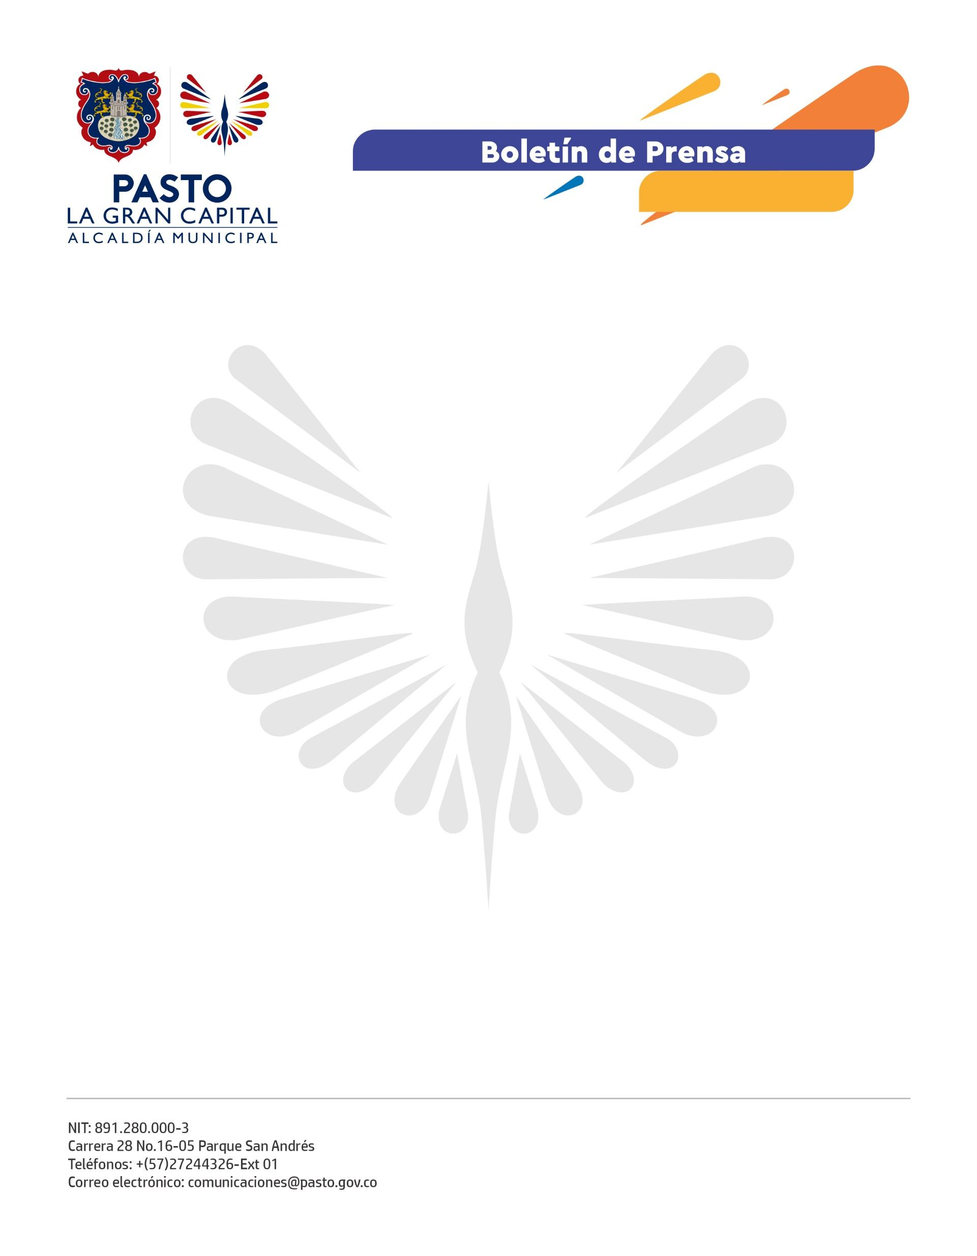
No. 474
11 de agosto de 2022

ALCALDÍA DE PASTO ENTREGÓ RECONOCIMIENTOS A EMPRESAS PRIVADAS VINCULADAS A LA CAMPAÑA ‘PONTE EN MI LUGAR’

El trabajo articulado de la Alcaldía de Pasto con el sector privado permitió capacitar a más de 100 domiciliarios de distintas empresas de la ciudad en respeto por el peatón, movilidad sostenible y buen uso del espacio público gracias a la campaña de cultura ciudadana 'Ponte en mi lugar'.

Con un acto de reconocimiento por su compromiso con la seguridad vial del municipio, se realizó la clausura de los talleres de pedagogía y sensibilización en los que participaron estos trabajadores.

“El espacio nos permitió tener una visión más amplia sobre la responsabilidad que tenemos como motociclistas”, señaló el domiciliario de Restaurantes Pollo Al Día, Álvaro Paz.

Entre tanto, el Alcalde (e) Orlando Chaves, destacó la esencia de la campaña al promover el respeto por el otro y por cada norma de tránsito: “Qué importante avanzar en temas de cultura ciudadana que nos permitan gozar de una ciudad más amable y segura”.

A su turno, el subsecretario de Cultura Ciudadana, Julio César Ramírez, resaltó el interés de los domiciliarios por cambiar comportamientos y prácticas riesgosas en la vía con el fin de priorizar el respeto por el peatón y el espacio público.

“El propósito es llegar a más sectores y grupos poblacionales para que cada actor de la movilidad se ponga en el lugar del otro y así, todos entendamos que la seguridad vial se construye de manera conjunta”, añadió el funcionario.

La campaña ‘Ponte en mi lugar’ es liderada por Subsecretaría de Cultura Ciudadana en articulación con la Dirección Administrativa de Espacio Público y las Secretarías de Tránsito y Transporte y Bienestar Social.

